EL BALONMANO
HISTORIA DEL BALONMANO
Si hablamos del origen moderno de este deporte, diversos países, como Dinamarca, Checoslovaquia, Uruguay o Alemania, pretenden ser los creadores de este deporte.
La primera modalidad olímpica de balonmano, denominada de campo, fue reglamentada en 1918 por Karl Schelenz. Se jugaba en un campo grande, de 80 x 40 metros y las reglas eran similares a las del fútbol, con la diferencia que se jugaba con la mano. En los Juegos Olímpicos de Ámsterdam, en 1928, se celebró una demostración de balonmano de campo y en la Olimpiada de Berlín, 1936, formó parte del calendario de pruebas. Esta modalidad fue sustituida por el balonmano actual, realizado en sala. Lo inventaron los países nórdicos, especialmente Dinamarca y Suecia, para poder practicarlo durante el invierno. Su principal característica radica en la disminución del tamaño del terreno de juego y del número de jugadores. Formó parte del calendario olímpico por primera vez en los juegos de Múnich, en 1972.
Dos jugadores españoles han sido nominados como mejor del mundo, Duishebaev en 1996 y Rafael Guijosa en el 2000.
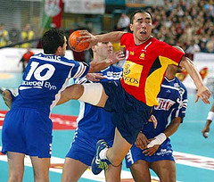

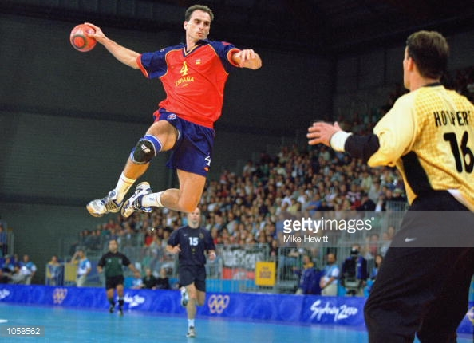
REGLAS BÁSICAS

El espacio de juego. Rectángulo de 40 x 20 metros. En este espacio nos encontramos:
- Áreas de portería: delimitadas por una línea continua denominada línea del área de portería, trazada a 6 metros de ésta, son zonas prohibidas para los jugadores de campo excepto para el portero.
- Las zonas de golpe franco: delimitadas por las líneas de área de portería y las líneas de golpe franco, discontinuas y situadas a 9 metros de la portería.
- La línea central: divide el campo en dos mitades.

Las porterías. Miden 3 metros de largo por 2 de alto.

Las formas de jugar el balón. Podemos tenerlo durante un máximo de 3 segundos en el suelo o en las manos y manteniéndolo en las manos dar hasta 3 pasos como máximo.
No podemos tocarlo repetidas veces sin que, mientras tanto, haya tocado la portería, otro jugador o el suelo. Tampoco está permitido tocarlo con los pies o las piernas ni lanzarlo voluntariamente fuera del terreno de juego.

La participación de los jugadores. El cambio de jugadores es ilimitado y se puede hacer en cualquier momento, por la zona de cambios. Pueden participar hasta 12 jugadores del mismo equipo siempre que no participen simultáneamente más de 7 por cada uno.

La regulación del tiempo. Con jugadores mayores de 18 años la duración de un partido es de dos tiempos de 30 minutos cada uno, con 10 minutos de descanso entre ambos.
Los árbitros pueden pitar juego pasivo cuando consideren que un equipo no tiene mentalidad ofensiva y tan sólo busca mantener la posesión del balón. Se sanciona con pérdida del balón.
Las puestas en juego del balón después de la señalización arbitral son antes de 3 segundos. El tiempo máximo de un jugador sin jugarlo es de 3 segundos.

Las relaciones con los adversarios. Su regulación se constituye la parte más importante del deporte puesto que de su correcta aplicación depende en gran medida que éste no se a un juego violento.
Se pueden utilizar los brazos y las manos para apoderarse del balón y bloquear el camino al contrario con el tronco, aunque no esté en posesión del balón.
No está permitido bloquear, coger, golpear o empujar al contrario con los brazos, manos o piernas. Tampoco podemos arrebatar ni golpear el balón, cuando éste lo tiene cogido con una o dos manos.

LOS MEDIOS TÁCTICOS INDIVIDUALES

Los medios tácticos que el jugador/a utiliza están en función de sus objetivos o intenciones tácticas, que dependen de si es atacante o defensor:
- Cuando ataca sin balón. Desmarcarse y pedir el balón si está en una situación adecuada.
- Cuando ataca con balón. Si existe espacio libre buscar la progresión y el lanzamiento. Si no hay espacio libre pasar a un compañero mejor situado o fijar al defensor previamente al pase con el objetivo de crear espacios libres a los compañeros.
- Cuando defiende a un atacante sin balón. Marcar, intentando controlar los desplazamientos de éste y disuadir a los atacantes para que no le pasen. En el caso que exista un pase interceptar el balón.
- Cuando defiende a un atacante con balón. Marcarlo a distancia si se encuentra lejos de la portería. En la medida en que se aproxime a ésta obstaculizar su avance, intentar robarle el balón si lo bota y controlarlo si está en una zona peligrosa.

PRINCIPALES SISTEMAS DE JUEGO EN ATAQUE

Sistema 3:3
- Distribución básica: un central, dos laterales, un pivote y dos extremos.
- Es la variante más popular y es muy eficaz.
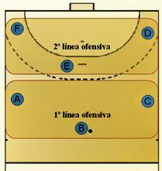

Sistema 2:4
- Distribución básica: dos laterales, dos pivotes y dos extremos.
- Exige un mayor trabajo de aprendizaje.
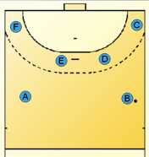

PRINCIPALES SISTEMAS DE JUEGO EN DEFENSA

La defensa individual
Es fundamental durante el aprendizaje. Cada defensor/a tiene que ocuparse de marcar a un/a atacante del equipo contrario.

Sistema 3:3
- Distribución básica: tres jugadores avanzados, en segunda línea defensiva y los otros tres en primera línea.
- Es útil para la enseñanza del balonmano. Permite que el ataque tenga más opciones para superarla que en los demás sistemas.
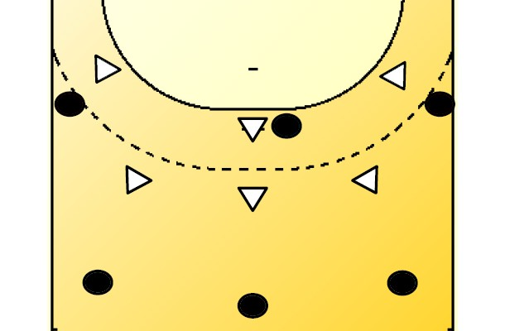

Sistema 6:0
- Distribución básica: los seis jugadores en primera línea (dos centrales, dos laterales y dos exteriores).
- Es útil contra un equipo con lanzadores exteriores débiles.
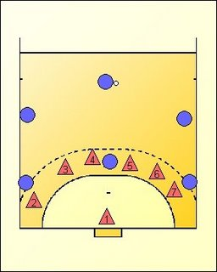

Sistema 5:1
- Distribución básica: cinco jugadores en primera línea (un central, dos laterales y dos exteriores) y un jugador avanzado.
- Es útil para dificultar la circulación del balón.
